Par VAS “Latvijas valsts meži” dividendēm
Latvijas valsts meži (turpmāk – LVM) ikgadējā peļņas daļa, kas izmaksājama dividendēs, tiek noteikta vidēja termiņa budžeta ietvara likumā, paredzot gan procentuālo apmēru, gan minimālo dividenžu apmēru naudas izteiksmē. Tas nodrošina, ka gadījumos, kad faktiskā peļņa ir mazāka par iepriekš prognozēto, valstij izmaksājamās dividendes nav zemākas par likumā noteikto minimumu. Vienlaikus ir paredzēta iespēja izmaksāt lielākas dividendes, ja kapitālsabiedrības faktiskā peļņa pārsniedz prognozēto, piemērojot likumā noteikto procentu no faktiskās peļņas. 2022.–2024. gadā tie bija 64 % no peļņas, bet 2025. gadā 70 %.
Zemāk esošais grafiks parāda plānotos (vidēja termiņa budžeta ietvara likumā noteiktos) un faktiskos LVM dividenžu maksājumus, kā arī procentuālo attiecību pret peļņu.
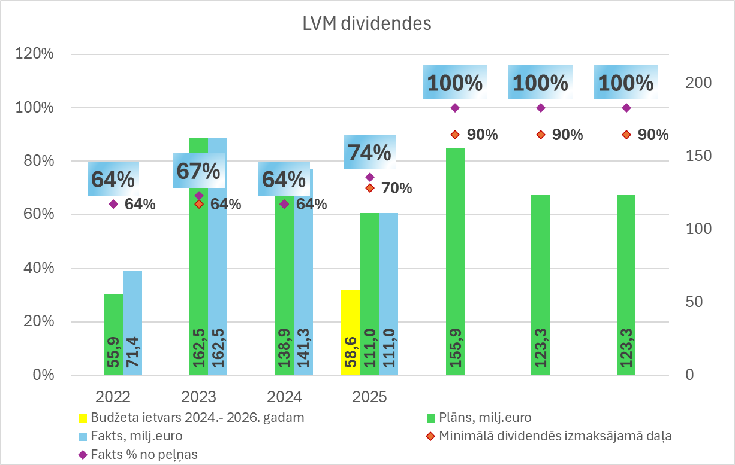
Secināms, ka 2022. un 2024.gadā (par 2021. un 2023.gadu) kapitālsabiedrības faktiskā peļņa ir bijusi lielāka nekā prognozēts un dividendēs izmaksāta vispārējā kārtībā maksājamā peļņas daļa 64%, kas ir lielāka par plānoto minimālo dividenžu apmēru naudas izteiksmē.
Savukārt 2023. un 2025.gadā (par 2022. un 2024.gadu) faktiskā peļņa izrādījusies mazāka par prognozēto un dividenžu maksājumi veikti plānotajā minimālajā apmērā. Attiecīgi dividendēs izmaksājamā peļņas daļa ir bijusi lielāka nekā vispārējā kārtībā noteiktie 64% un 70%. 2023.gadā 64% vietā izmaksāti 67,1% un 2025.gadā 70% vietā – 74%.
Jāatzīmē, ka 2023.gadā, gatavojot vidēja termiņa ietvaru, likumā Par valsts budžetu 2024. gadam un budžeta ietvaru 2024., 2025. un 2026. gadam LVM dividendēs izmaksājamā daļa tika noteikta 58,6 milj.euro, savukārt likumā Par valsts budžetu 2025. gadam un budžeta ietvaru 2025., 2026. un 2027. gadam tas tika noteikts jau 111,0 milj.euro apmērā (jau pēc Ministru kabineta 2023. gada 19. decembra sēdē tika izskatītā un pieņemtā informatīvā ziņojuma “Par Latvijas kokrūpniecības nozares konkurētspēju negatīvi ietekmējošo faktoru mazināšanu”).
Informatīvā ziņojuma “Par Latvijas kokrūpniecības nozares konkurētspēju negatīvi ietekmējošo faktoru mazināšanu” (23-TA-3114) virzības gaitā, lai garantētu, ka ziņojumā ietvertie risinājumi nemazinātu tā brīža plānotos LVM dividenžu maksājumus valsts budžetā, FM ir sniegusi sekojošus iebildumus:
- Lūdzam informatīvā ziņojuma 2.sadaļā "Turpmākā rīcība un priekšlikumi" sniegt vērtējumu, vai un kādā apmērā virzītais lēmums ietekmēs vidēja termiņa budžeta likumprojektā 2024.-2026.gadam iekļauto LVM peļņas/dividenžu apmēru. Iespēju robežās lūdzam izdalīt pa gadiem, kāds būs LVM ieņēmumu/peļņas samazinājums, pārskatot līgumos fiksētās cenas (atbalsts kokapstrādes nozarei), un ieņēmumu/peļņas palielinājums, kāpinot mežizstrādes apjomus (07.12.2023. FM atzinums).
- Informatīvā ziņojuma 2.sadaļā Turpmākā rīcība un priekšlikumi norādīts, ka AS "LVM" paredz 2025. gadā veikt dividenžu maksājumu 33 milj.eiro apmērā. Norādām, ka minētais dividenžu maksājums nevar būt mazāks par likumprojekta "Par valsts budžetu 2024. gadam un budžeta ietvaru 2024., 2025. un 2026. gadam" 24.pantā noteikto - 58,6 milj.eiro apmērā (14.12.2023. FM atzinums).
  - Secinājums
- LVM dividendēs izmaksātā peļņas daļa pēdējos gados (par 2021.-2024.pārskata gadiem) ir bijusi vienāda vai lielāka par vispārējā kārtībā noteikto daļu un salīdzinājumā ar citām valsts kapitālsabiedrībām tā nav bijusi mazāka kā likumā ir bijis noteikts.
- Nav gūti pierādījumi, ka gadījumā, ja Ministru kabinetā netiktu pieņemts lēmums par izmaiņām, LVM ieņēmumi un/vai peļņa būtu pieauguši. Labas saimnieciskās pārvaldības rezultātā tiek nodrošināta efektīva resursu izmantošana un ieņēmumu pieaugums, kas rada iespēju šos ieņēmumus mērķtiecīgi novirzīt ieguldījumiem un investīcijām, kā arī citu stratēģisku mērķu īstenošanai. Vienlaikus jāņem vērā, ka īstermiņā šādi ieguldījumi un investīcijas var samazināt peļņas rādītājus, tomēr ilgtermiņā tie veicina uzņēmuma ilgtspējīgu attīstību, darbības efektivitātes pieaugumu un konkurētspējas nostiprināšanu.
  - Papildu informācija par ZM scenārijiem
Zemkopības ministrija savā 23.12.2025. vēstulē Nr.3.3-2e/2217/2025, kas adresēta Ministru prezidentei, analizē 3 scenārijus samazinoties nodarbināto skaitam ar mežsaimniecību saistītajos uzņēmumos. Samazinājums tiek vērtēts iedzīvotāju ienākumu nodokļa (turpmāk – IIN) un valsts sociālās apdrošināšanas obligāto iemaksu (turpmāk – VSAOI) ieņēmumos, kā arī vērtējot lielāku slogu uz valsts sociālo budžetu, jo uzņēmumi būtu spiesti samazināt darbinieku skaitu.
Finanšu ministrijas ieskatā ZM vērtējums ir pārvērtēts, jo nodarbinātības riski šajā gadījumā ir salīdzinoši zemi.
Vērtējot situāciju darba tirgū, secināms, ka darbaspēka pieprasījums valstī ir augsts, savukārt pieejamo darbavietu skaits pārsniedz pieejamā darbaspēka apjomu. Ierobežotais darbaspēka resurss veicina konkurenci starp darba devējiem par darbinieku piesaisti, tādējādi palielinot nodarbinātības elastību un samazinot risku, ka darba zaudēšanas gadījumā nodarbinātajiem varētu rasties būtiskas grūtības atrast jaunu darbu.
Šādos apstākļos uzņēmumu darbības izmaiņas, tostarp atsevišķu uzņēmumu slēgšanās vai darbības samazināšana, neizraisa ilgstošu bezdarbu, jo darba tirgū pastāv pietiekams alternatīvu darbavietu piedāvājums. Praksē tas nozīmē, ka, pārtraucot darbību vienam uzņēmumam, darbaspēks relatīvi īsā laikā tiek absorbēts citos uzņēmumos vai nozarēs, kurās vērojams darbaspēka trūkums.
Līdz ar to ZM vērtējums par darbaspēka nodokļu iespējamo samazinājumu ir vērtējams piesardzīgi.
FM vērtējumā fiskālā ietekme paredzama īstermiņā, un aplēstā ietekme ir tieša un ierobežota — tā attiecas tikai uz informatīvajā ziņojumā minētajiem 11 uzņēmumiem, kas 1. scenārijā (nodarbinātības samazinājums par 7 %) varētu veidot negatīvu fiskālo efektu –1,6 milj. euro apmērā gadā jeb 3,3 milj. euro divu gadu periodā, savukārt 3. scenārijā (nodarbinātības samazinājums par 39 %) – līdz –9,0 milj. euro gadā jeb 18,5 milj. euro divu gadu periodā.
Fiskālo ietekmju salīdzinājums (ietekme tikai uz IIN un SOC 2 gados)
Milj.euro
Scenārijs | FM  fiskālā ietekme | ZM  fiskālā ietekme
1. scen. Nodarbinātības samazinājums -7% | -3,3 | -12,0
2. scen. Nodarbinātības samazinājums -21% | -9,9 | -24,7
3. scen. Nodarbinātības samazinājums -39% | -18,5 | -39,0

!!!Jāņem vērā, ka ZM vērtē saistītās nozares, savukārt FM aprēķinā ņemta vērā ietekme tikai no ziņojumā minētajiem 11 uzņēmumiem.

